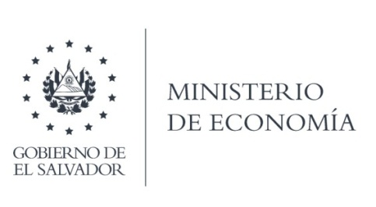

UNIDAD DE ACCESO A LA INFORMACIÓN PÚBLICA (UAIP)

Que la Dirección de Política Comercial (DPC), en atención y respuesta a los requerimientos de información, responde por medio de correo electrónico, se trasladan las respuestas siguientes:

Se cuenta con un acuerdo de coordinación entre RREE y el MINEC? En caso de no existir, describir o compartir el mecanismo de coordinación entre el MINEC y RREE en materia de promoción y atracción de inversiones en el país, en el periodo 2014- 2019.
La coordinación en lo relacionado con la promoción de inversiones se realizó a través de comunicaciones oficiales, mediante las cuales se consultaron opiniones respecto a las negociaciones de Acuerdos de Promoción y Protección Recíproca de Inversiones (APPRI). Cabe destacar que la negociación de dichos Acuerdos está a cargo del Ministerio de Relaciones Exteriores, quien se encarga de realizar las consultas técnicas pertinentes con las distintas Carteras de Estado.

Listado de acuerdos comerciales u otro tipo de instrumentos que incluyan el tema de fomento o atracción de inversiones implementados desde el año 2014 hasta el año 2019.
Los acuerdos comerciales que fueron implementados por El Salvador durante el período solicitado no incluyeron el tema de fomento o atracción de inversiones. Se sugiere realizar la consulta en el Ministerio de Relaciones Exteriores sobre acuerdos o convenios suscritos por dicha Cartera de Estado que consideren esas materias.
Detalle de actividades impulsados por el MINEC para la promoción y acción de inversiones de forma anual entre el año 2014-2019."(Sic),
De conformidad a lo establecido en el art 23 del Reglamento Interno del Ministerio de Economía la Dirección de Política Comercial no posee atribuciones en esta materia.
Le sugerimos realizar consultas al Ministerio de Relaciones Exteriores, con la Oficial de información, licenciada ____________, correo electrónico _______, Teléfono: ( 503) ____ - ____ /________.

Lic. Laura Quintanilla
Oficial de Información

MINISTERIO DE ECONOMÍA REPÚBLICA DE EL SALVADOR, C.A.
Alameda Juan Pablo II y Calle Guadalupe Edificio Cl - C2, Centro de Gobierno. San Salvador
Teléfonos (PBX): (503) 2590-5600
www.minec.gob.sv

